Tiết: 55; 56; 57
CHƯƠNG V: MỘT SỐ YẾU TỐ THỐNG KÊ

BÀI 3: BIỂU ĐỒ ĐOẠN THẲNG
Thời gian thực hiện: 3 tiết

I. MỤC TIÊU
1. Về kiến thức
Học xong bài này, HS đạt các yêu cầu sau:
- Nhận biết được ý nghĩa và công dụng của biểu đồ đoạn thẳng.
- Đọc và mô tả thành thao các dữ liệu ở dạng biểu đồ đoạn thẳng.
- Lựa chọn và biểu diễn được dữ liệu vào biểu đồ đoạn thẳng. Biết phân tích và xử lý dữ liệu trên biểu đồ đoạn thẳng.
2. Về năng lực
- Góp phần tạo cơ hội để HS phát triển một số năng lực chung như: Năng lực mô hình hóa toán học, năng lực tư duy và lập luận toán học; năng lực giao tiếp toán học; năng lực giải quyết vấn đề toán học, năng lực tư duy sáng tạo, năng lực hợp tác.
- Góp phần phát triển một số NL toán học như: Năng lực tư duy và lập luận toán học, năng lực giải quyết vấn đề toán học, năng lực mô hình hóa toán học: thực hiện được các thao tác tư duy so sánh, phân tích, tổng hợp, khái quát hóa.
* HSKT: Thực hiện một số bài tập nhận biết và thông hiểu
3. Về phẩm chất
- Nghiêm túc thực hiện các nhiệm vụ được giao đúng tiến độ quy định. Tích cực trong các hoạt động học tập cá nhân, tập thể.
- Thành thật trong việc thu thập các tài liệu, viết báo cáo và các bài tập.
- Nhận viết vẻ đẹp của toán học gắn liền với những vấn đề trong đời sống.
II. THIẾT BỊ DẠY HỌC VÀ HỌC LIỆU
1. Giáo viên
Giáo án, SGK, SGV, thước thẳng có chia khoảng, bảng phụ ghi bài tập, tranh ảnh có liên quan, máy chiếu.
2. Học sinh
SGK, SBT, vở ghi, giấy nháp, đồ dùng học tập, bảng nhóm, bút viết bảng nhóm.
III. TIẾN TRÌNH DẠY HỌC
TIẾT 1
1. Hoạt động 1: Mở đầu (Khoảng 5p)
a) Mục tiêu
Tạo tình huống có vấn đề dẫn dắt vào bài mới.
b) Nội dung
Tình huống vấn đề: Biểu đồ ở hình 11 biểu diễn thu nhập bình quân đầu người/năm của Việt Nam (tính theo đô la Mỹ) ở một số năm trong giai đoạn từ năm 1986 đến năm 2020. Biểu đồ hình 11 là loại biểu đồ gì?
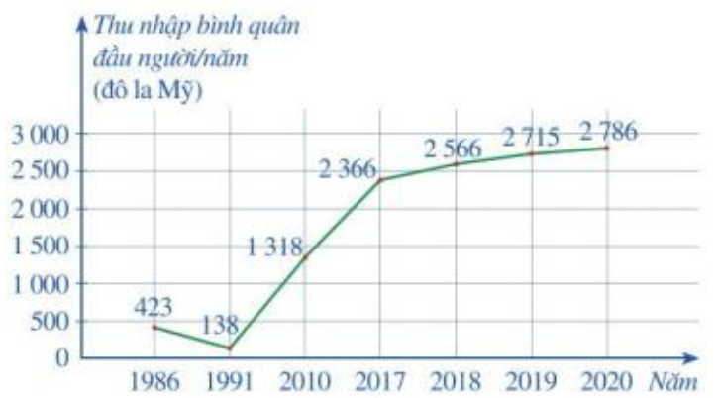
c) Sản phẩm
HS nêu được một số dự đoán giải quyết tình huống mở đầu.
d) Tổ chức thực hiện
HOẠT ĐỘNG CỦA GV VÀ HS | NỘI DUNG
* Chuyển giao nhiệm vụ
GV treo/trình chiếu nội dung bài tập và yêu cầu HS thực hiện.
* Thực hiện nhiệm vụ
HS đọc và thực hiện nhiệm vụ.
* Báo cáo, thảo luận
HS đứng tại chỗ trả lời.
* Kết luận, nhận định
GV nhận xét và dẫn dắt vào bài mới.
2. Hoạt động 2: Tổ chức các hoạt động học tập
Hoạt động 2.1: Biểu đồ đoạn thẳng (Khoảng 38p)
a) Mục tiêu
HS nhận biết biểu đồ đoạn thẳng và các thành phần trong biểu đồ đoạn thẳng.
b) Nội dung
Tìm hiểu về biểu đồ đoạn thẳng.
c) Sản phẩm
HS nhận biết và mô tả được biểu đồ đoạn thẳng, kể tên các thành phần trong biểu đồ đoạn thẳng.
d) Tổ chức thực hiện
HOẠT ĐỘNG CỦA GV VÀ HS | NỘI DUNG
* Chuyển giao nhiệm vụ  GV yêu cầu học sinh thực hiện các nhiệm vụ sau  - NV 1: Quan sát biểu đồ hình 11 và trả lời bài tập bằng cách trả lời các câu hỏi  ? Trục nằm ngang biểu diễn thông tin gì?  ? Trục thẳng đứng biểu diễn thông tin gì?  ? Mỗi điểm đầu mút của các đoạn thẳng (chấm đỏ) được xác định như thế nào?  ? Nêu một số đặc điểm về biểu đồ đoạn thẳng?  - NV 2: Dựa vào biểu đồ hình 12 và ví dụ 1, trả lời các câu hỏi sau  ? Hãy nêu cách để đọc thông tin số học sinh đạt điểm giỏi trong lần kiểm tra thứ nhất. Tương tự với các dữ liệu còn lại?  ? Hãy so sánh các biểu đồ đoạn thẳng với biểu đồ cột đã học ở lớp 6 có gì giống và khác nhau?  ? Hãy nêu tác dụng của biểu đồ đoạn thẳng?  - NV 3: Thảo luận nhóm làm bài tập ví dụ 2 (Tổ chức cho HS trò chơi ghép số liệu tương ứng vào số liệu còn thiếu).  - NV 4: Đứng tại chỗ trả lời câu hỏi và thảo luận nhóm hoàn thành bài tập ví dụ 3 bằng bảng nhóm.  * Thực hiện nhiệm vụ  HS đọc và lần lượt thực hiện các nhiệm vụ dược giao.  * Báo cáo, thảo luận  - HS đứng tại chỗ trả lời các câu hỏi gợi ý của GV về bài tập.  - HS đứng tại chỗ trả lời các câu hỏi gợi ý ví dụ 1.  - HS lên bảng làm ví dụ 2.  - HS đứng tại chỗ trả lời bài tập và báo cáo kết quả bài tập ví dụ 3 bằng bảng nhóm.  * Kết luận, nhận định  GV nhận xét, chốt lại kiến thức. | I. BIỂU ĐỒ ĐOẠN THẲNG  * Hoạt động 1  a) Đối đượng thống kê là thu nhập bình quân đầu người theo từng năm là các năm: 1986, 1991, 2010, 2017, 2018, 2019, 2020.  b) Tiêu chi thống kê là là thu nhập bình quân đầu người/năm của Việt Nam (tính theo đô la Mỹ) trong những năm từ 1986 đến 2020  c) Mỗi điểm đầu mút của các đoạn thẳng trong đường gấp khúc được xác định bởi năm thống kê và thu nhập bình quân đầu người/năm của năm đó.  Biểu đồ thống kê ở Hình 11 gọi là biểu đồ đọan thẳng.  * Nhận xét: Biểu đồ đoạn thẳng có các yếu tố sau:  - Trục nằm ngang biểu diễn các đối tượng thống kê.  - Trục thẳng đứng biểu diễn tiêu chí thống kê và trên trục đó đã xác định độ dài đơn vị thống kê.  - Biểu đồ đoạn thẳng là đường gấp khúc nối từng điểm liên tiếp bẳng các đoạn thẳng.  - Mỗi điềm đầu mút của các đọan thẳng trong đường gấp khúc được xác định bởi một đối tượng thống kê và số liệu thống kê theo tiêu chí của đối tượng đó.  * Ví dụ 1  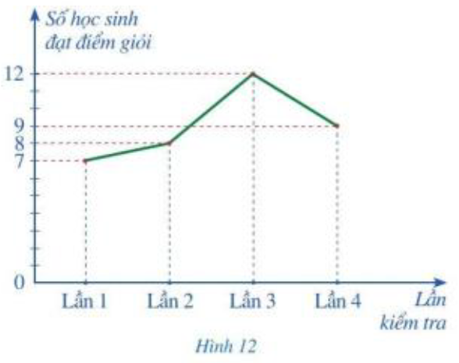  Để biết số học sinh đạt điểm giỏi trong từng lần kiểm tra môn Toán, ta làm như sau:  - Từ điểm “Lần 1” trên trục nằm ngang, dóng theo chiều thẳng đứng tới đầu mút của đoạn thẳng thuộc đường gấp khúc;  - Đi tiếp theo chiều ngang về bên trái cho I  - Đọc chỉ số trên trục thẳng đứng.  Ta có: Số học sinh đạt điểm giỏi trong lần 1 là 7 (học sinh).  Tương tự như trên, số học sinh đạt điểm giỏi trong lần 2, lần 3, lần 4 lần lượt là: 8; 12; 9 (học sinh)  * Chú ý  - Cũng như biểu đồ cột và biểu đồ cột kép, biểu đồ đoạn thẳng giúp chúng ta “trực quan hóa” một tập dữ liệu thống kê thông qua cách biểu diễn hình học tập dữ liệu đó.  - Người ta còn biểu diễn dữ liệu thống kê ở dạng biểu đồ tương tự biểu đồ cột, trong đó các cột được thay bằng các đoạn thẳng. Biểu đồ đó cũng gọi là biểu đồ đoạn thẳng, chẳng hạn xem ở biểu đồ Hình 13.  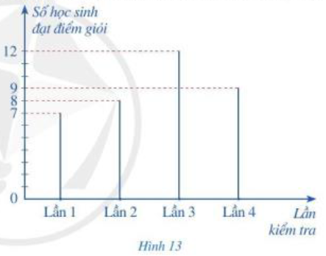  * Ví dụ 2:  Sau khi hoàn thiện các số liệu trên vào Hình 14, ta nhận được biểu đồ đoạn thẳng ở Hình 15 biểu diễn số lượt khách đến cửa hàng đó vào những thời điểm đã nêu.  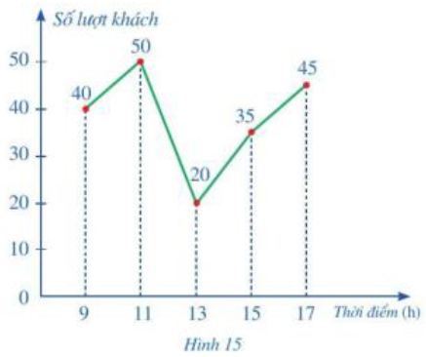  * Hoạt động 2  (HS có thể tự lấy ví dụ từ nguồn web của cục thống kê VN)  Như ta đã biết, dữ liệu thống kê có thể biểu diễn ở những dạng khác nhau, trong đó có biểu đồ đoạn thẳng. Sau đây, ta sẽ làm quen với một ví dụ cụ thể.  * Ví dụ 3  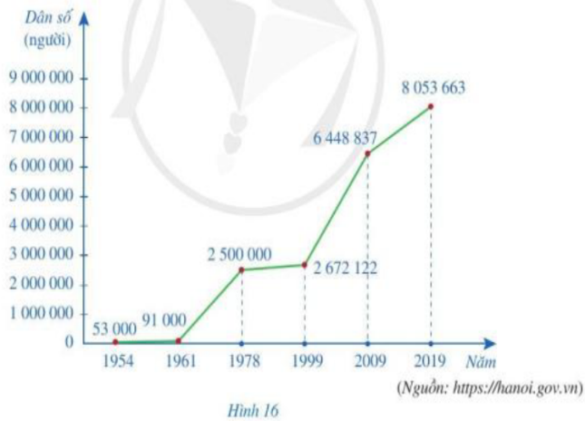  Từ biểu đồ ở Hình 16, ta có bảng số liệu sau:  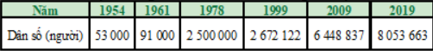
* Hướng dẫn tự học ở nhà (Khoảng 2 phút)
- Đọc lại và học thuộc toàn bộ nội dung bài đã học.
- Đọc nội dung phần còn lại của bài, tiết sau học tiếp.
TIẾT 2
Hoạt động 2.2: Phân tích và xử lí dữ liệu biểu diễn bằng biểu đồ đoạn thẳng (Khoảng 42p)
a) Mục tiêu
HS bước đầu nhận biết cách đọc và phân tích các dữ liệu trên biểu đồ đoạn thẳng.
b) Nội dung
Tìm hiểu về cách đọc và phân tích dữ liệu của biểu đồ đoạn thẳng.
c) Sản phẩm
HS đọc được biểu đồ đoạn thẳng dựa trên những câu hỏi gợi ý của giáo viên.
d) Tổ chức thực hiện
HOẠT ĐỘNG CỦA GV VÀ HS | NỘI DUNG
* Chuyển giao nhiệm vụ  GV yêu cầu HS hoàn thành các nhiệm vụ sau:  - NV 1: Quan sát biểu đồ đoạn thẳng trong hình 17 và hoàn thành bài tập hoạt động 3 bằng cách trả lời các hoạt động sau  ? Đọc các nhiệt độ ứng với từng thời điểm trong ngày?  ? Nhận xét về sự thay đổi nhiệt độ khoảng thời gian 7h – 10h? Chúng biểu thị bằng đoạn thẳng như nào trên biểu đồ?  ? Tương tự, nhận xét về sự thay đổi nhiệt độ trong các khoảng thời gian còn lại và so sánh sự tương ứng với đoạn thẳng trên biểu đồ?  ? Dựa vào biểu đồ, ta có thể xác định hoặc dự đoán được điều gì?  - NV 2: Nhắc lại cách tính tỉ số phần trăm của hai số. Thảo luận làm bài tập ví dụ 4.  * Thực hiện nhiệm vụ  HS đọc và lần lượt thực hiện các nhiệm vụ được giao.  * Báo cáo, thảo luận  - HS đứng tại chỗ trả lời các câu hỏi gợi ý của GV về hoạt động 3.  - HS đứng tại chỗ thực hiện bài tập ví dụ 4.  * Kết luận, nhận định  GV nhận xét, chốt lại kiến thức. | II. PHÂN TÍCH VÀ XỬ LÍ DỮ LIỆU BẰNG BIỂU ĐỒ ĐOẠN THẲNG  * Hoạt động 3  Để nêu nhận xét về sự thay đổi nhiệt độ trong các khoảng thời gian đã cho, ta làm như sau. Đo nhiệt độ lúc 7h, 10h, 13h, 16h, 19h, 22h lần lượt là: nên ta có các nhận xét sau:  - Nhiệt độ tăng trong các khoảng thời gian 7h-10h và 10h-13h.  - Nhiệt độ ổn định trong khoảng thời gian 13h-16h.  - Nhiệt độ giảm trong câc khoảng thời gian 16h-19h và 19h-22h.  * Nhận xét: Dựa vào biểu đồ đoạn thẳng, ta có thể xác định xu hướng tăng hoặc giảm của tập số liệu trong một khoảng thời gian.  * Ví dụ 4  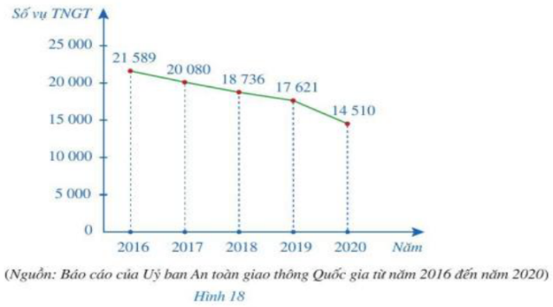  a) Từ biểu đồ đoạn thẳng Hình 18, ta có bảng số liệu sau:  b) Trong giai đoạn trên, năm 2016 có số vụ TNGT nhiều nhất với 21 589 vụ.  c) Tỉ số phần trăm của số vụ TNGT của năm 2019 và số vụ TNGT năm 2018 là:  Vậy số vụ TNGT năm 2019 đã giảm khoảng 100% - 94% = 6% so với năm 2018  d) Tỉ số phần trăm của số vụ TNGT năm 2020 và số vụ TNGT năm 2019 là:  Vậy số vụ TNGT năm 2020 đã giảm khoảng 100% - 82,3% = 17,7% so với năm 2019.  e) Dựa vào biểu đồ đoạn thẳng Hình 18, ta thấy số vụ TNGT ở nước ta liên tục giảm trong giai đoạn từ năm 2016 đến năm 2020.
  Năm | 2016 | 2017 | 2018 | 2019 | 2020
  Số vụ TNGT | 21589 | 20080 | 18736 | 17621 | 14510
* Hướng dẫn tự học ở nhà (3 phút)
- Đọc lại toàn bộ nội dung bài đã học.
- Học thuộc cách đọc và phân tích các dữ liệu trên biểu đồ đoạn thẳng cùng các chú ý, nhận xét.
- Làm bài tập 1, 2 SGK trang 19.
- Đọc nội dung phần còn lại của bài, tiết sau học tiếp.
TIẾT 3
3. Hoạt động luyện tập (khoảng 40 phút)
a) Mục tiêu
HS biết vận dụng các kiến thức đã học để giải các bài tập cụ thể.
b) Nội dung
Làm bài tập 1, 2 SGK trang 19.
c) Sản phẩm
HS giải được các bài toán cơ bản trong SGK.
d) Tổ chức thực hiện
HOẠT ĐỘNG CỦA GV VÀ HS | NỘI DUNG
* Chuyển giao nhiệm vụ  GV giao nhiệm vụ cho HS/nhóm HS đọc và làm bài tập 1, 2 SGK trang 19.  * Thực hiện nhiệm vụ  - HS/nhóm HS đọc và làm các bài tập.  - GV theo dõi, hướng dẫn kịp thời.  * Báo cáo, thảo luận  - HS/nhóm HS lên bảng trình bày kết quả bài tập.  - HS cả lớp theo dõi và nhận xét.  * Kết luận, nhận định  GV nhận xét và lưu ý những sai sót (nếu có) sau mỗi bài. | * Bài 1 (SGK/19)  a) Nhiệt độ lúc 2h, 6h, 10h, 14h, 18h, 22h lần lượt là:  b) Sự thay đổi nhiệt độ trong các khoảng thời gian: 2h-6h; 6h-10h; 10h-14h; 14h-18h; 18h-22h; 22h-24h là:  - Nhiệt độ tăng trong khoảng thời gian 6h-10h; 10h-14h.  - Nhiệt độ ổn định trong khoảng thời gian 22h-24h.  - Nhiệt độ giảm trong khoảng thời gian 2h-6h; 14h-18h; 18h-22h.  * Bài 2 (SGK/19)  a) Bảng số liệu thống kê lượng mưa trung bình tháng ở Cần Thơ:
Tháng | 1 | 2 | 3 | 4 | 5 | 6 | 7 | 8 | 9 | 10 | 11 | 12
Lượng mưa (mm) | 6,1 | 1,9 | 13,3 | 36,5 | 167,7 | 222,6 | 239,2 | 231 | 252,1 | 275,3 | 150,1 | 39,7

b) Tổng lượng mưa trung bình năm của Cần Thơ là:
6,1 + 1,9 + 13,3 + 36,5 + 167,7 + 222,6 + 239,1 + 231 + 252,1 + 275,3 + 150,1 + 39,7 = 1635,5 (mm)
c) Ba tháng có lượng mưa trung bình tháng lớn nhất ở Cần Thơ là: tháng 10 (275,3 mm); tháng 9 (252,1 mm) và tháng 7 (239,2).
d) Ba tháng khô hạn nhất ở Cần Thơ là: tháng 2 (1,9 mm); tháng 1 (6,1 mm) và tháng 3 (13,3 mm).
4. Hoạt động vận dụng (Khoảng 5p)
a) Mục tiêu
HS được làm quen với việc ứng dụng kiến thức để giải quyết một số vấn đề thực tiễn liên quan đến kiến thức vừa học. Qua đó hình thành năng lực tư duy, giải quyết vấn đề thực tiễn gắn liền với kiến thức vừa học.
b) Nội dung
HS thực hiện nhiệm vụ ở nhà.
c) Sản phẩm
HS vận dụng được các kiến thức đã học để giải quyết các vấn đề GV đặt ra.
d) Tổ chức thực hiện
- GV giao nhiệm vụ cho HS về nhà thực hiện nhiệm vụ sau:
+ NV 1: Thống kê kết quả học lực của HS khối 7 theo từng lớp của trường em. Vẽ biểu đồ đoạn thẳng và so sánh mức độ học tập của các lớp.
+ NV 2: Tìm hiểu cách vẽ biểu đồ đoạn thẳng trên Word và Excel.
- Hướng dẫn, hỗ trợ: GV giải đáp thắc mắc của HS để hiểu rõ nhiệm vụ.
- HS thực hiện nhiệm vụ tại nhà.
- GV chọn một số HS nộp bài vào thời điểm thích hợp ở buổi sau, nhận xét, đánh giá quá trình
- GV nhận xét, đánh giá chung bài của các HS nộp bài để các HS khác tự xem lại bài làm của mình.
* Hướng dẫn tự học ở nhà (3 phút)
- Đọc lại toàn bộ nội dung bài đã học.
- Học thuộc cách đọc và phân tích các dữ liệu trên biểu đồ đoạn thẳng cùng các chú ý, nhận xét.
- Làm các bài tập trong SBT
- Đọc trước bài “ Biểu đồ quạt tròn”

